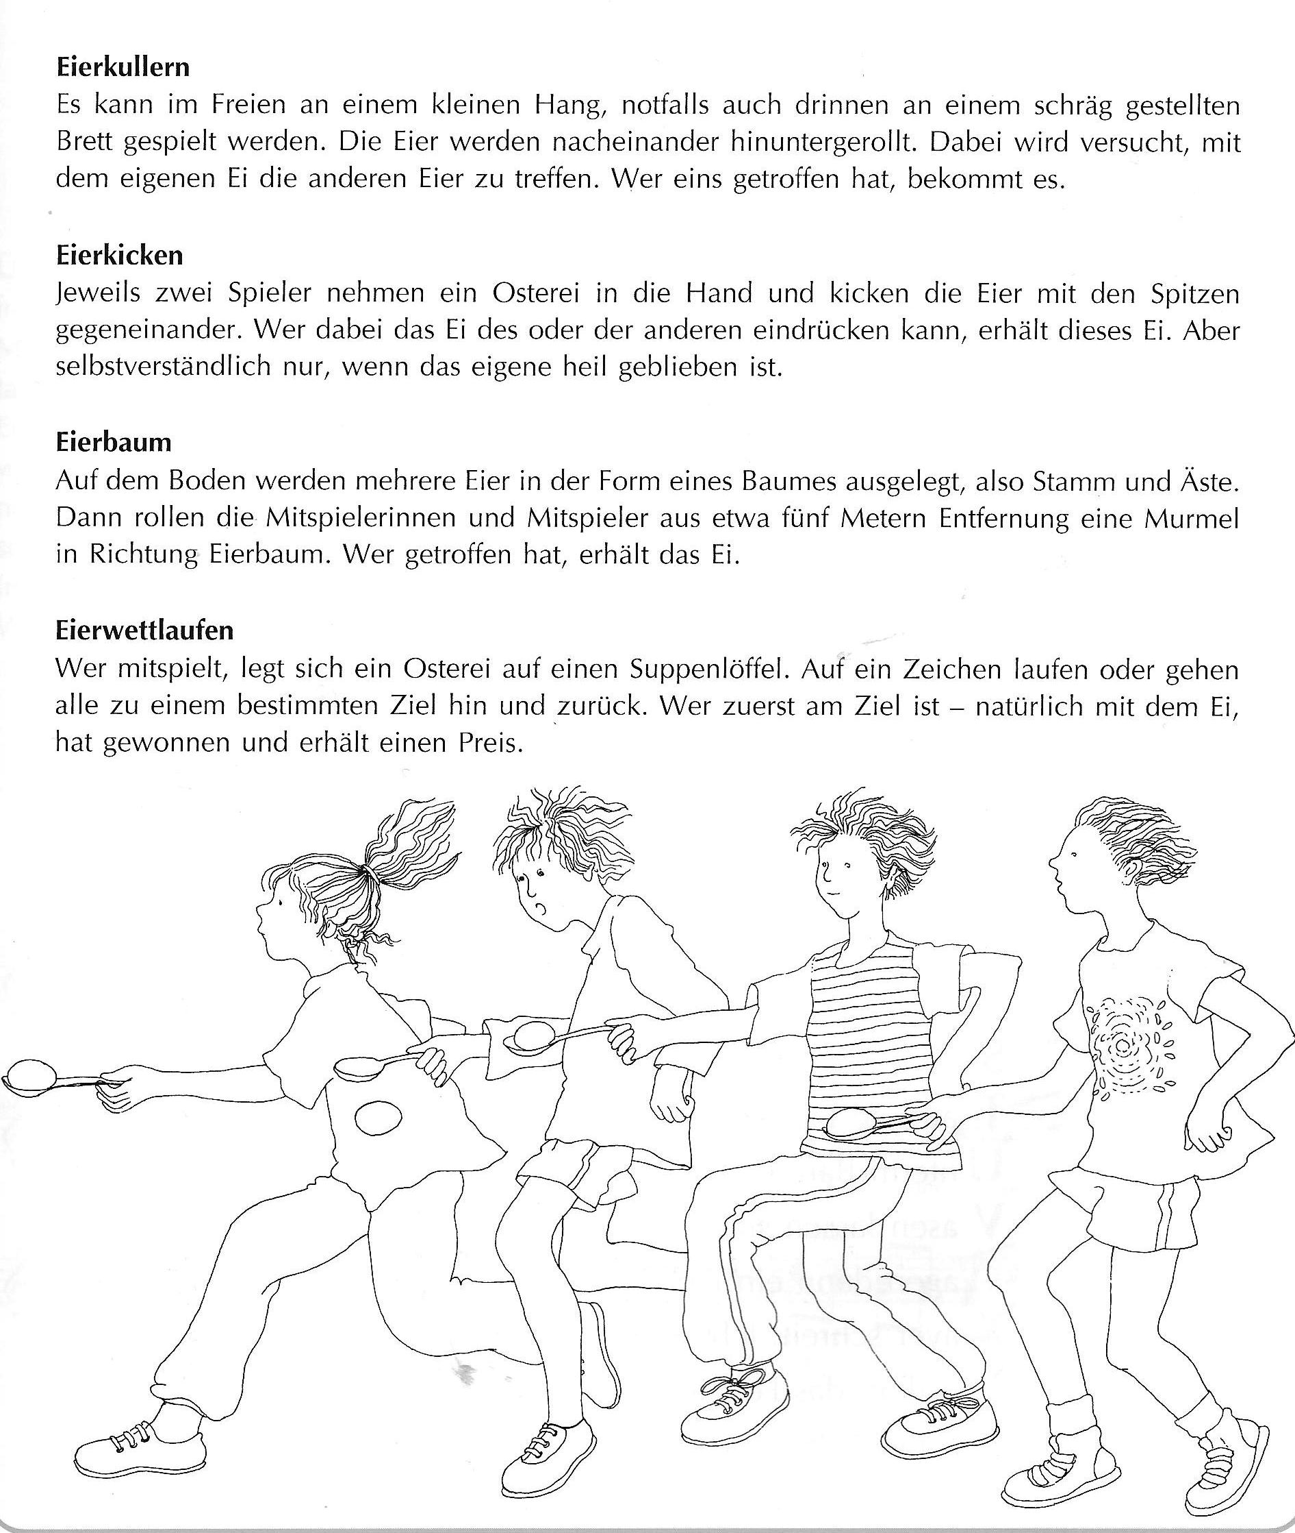

(Quelle: Hermine König, Das große Jahresbuch für Kinder, Feste feiern und Bräuche neu entdecken, Köselverlag)

